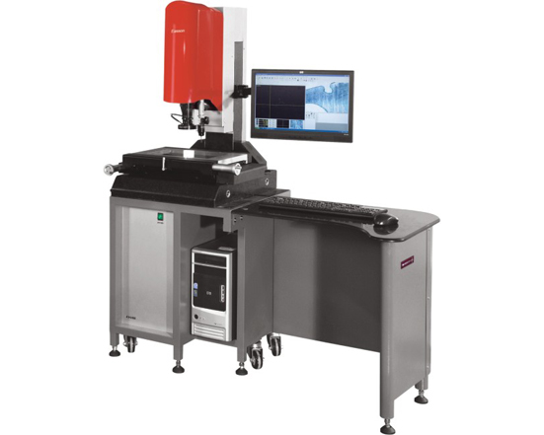
EV系列 超高性能影像测量仪
影像测量仪是集精密机械、光学、电子于一体的精密高效长度测量仪器。被
广泛应用于机械、仪表、钟表、轻工等行业，院校、研究所、计量检定部门
的计量室、实验室和生产车间，本仪器能高效率地检测各种形状复杂工件的
轮廓尺寸和表面形状，如样板、冲压件、凸轮、螺纹、齿轮、成形铣刀以及
丝攻、模具、手机零部件等各种工具、刀具和零件，通过二维测量为主，也
可作三维测量的视频测量系统，可以很容易的实现实际测量结果与设计方案
作对比，达到测量、检验、校正、逆向工程设计等目的。
EV系列全自动光学影像测量仪是专为中小批量重复检查而设计.具有低价位、操作简单、功能强大的特点、特别适用于中小批量抽检用途。
EV系列全自动光学影像测量仪配有本公司开发的SPC统计分析软件。方便用户把测量数据进行统计分析，从而掌握加工流程的误差发展趋势，务求在生产过程中能及时发现问题，修正问题，令生产每一环节都不会出现严重错误和浪费。
SPC统计分析软件提供一系列管制图及方法，例如Xbar-R,Xbar-S,Xmed-R,X-rm等，及多类型的图表表示方法，如直、横、立体、连线等等，使品管工作更方便，大大提升品质管理的效率。

参数
